Busta Atti Giudiziari per Avvocati

Acquistabile presso Poste Italiane
Busta AG - uso AVVOCATI Cod. MDV00020V
Quantità per singola confezione 50

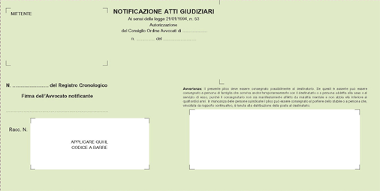

Modulo accettazione Atti Giudiziari
Mod. 22AG Cod.W8151
Quantità per singola confezione: 250 pezzi
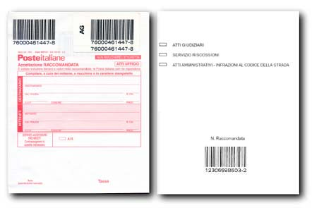

Etichette per Atti giudiziari
Rulli AG Cod.W8217
Quantità per singola confezione: 500 pezzi
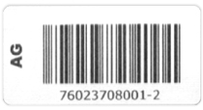

Avviso di ricevimento atti giudiziari
Mod.23L Cod.W8501
Quantità per singola confezione: 100 pezzi
